利用Arduino _Wifi扩展板设计APP远程查看Arduino采集的数据
Arduino Uno 一块
ESP12E Shield 扩展板一块
安卓手机一个
- 关于注册、测试及APP远程控制，参照另一篇文章《利用Arduino _Wifi扩展板设计APP远程控制Arduino准备工作》。
- 在这个页面http://diot.doit.am/fenye.php?uid=********（你的ID号）查看传感器，并可以增加传感器的数量。
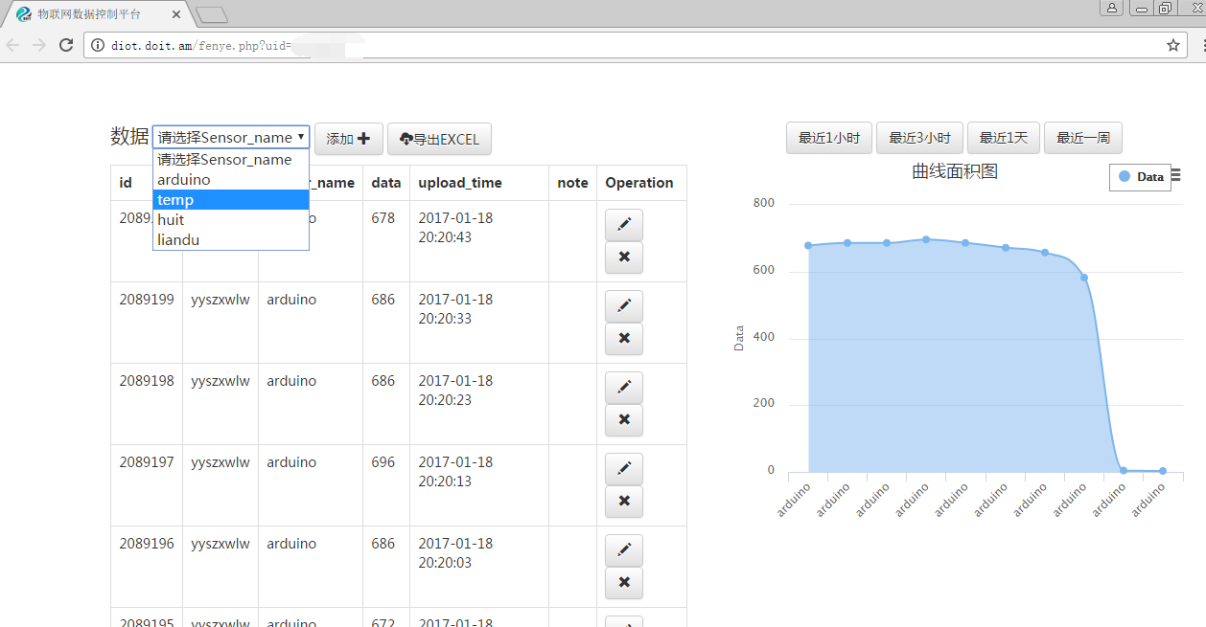
- 将下面的程序烧录到Arduino里。

#include <TimerOne.h>
int time1,time2;
String comdata = "";
char flag=false;
chartt=0;
unsigned long MS_TIMER=0;
unsigned long lastMSTimer=0;
void setup() {
Serial.begin(9600);
Timer1.initialize(100000); //设置定时器初始时间 0.1S
Timer1.attachInterrupt( timerIsr ); //打开定时器
pinMode(2,OUTPUT);
pinMode(3,OUTPUT);
Serial.println("cmd=upload&device_name=arduino&data=126&uid=*******&key=*******");
Serial.flush();
delay(1000);
Serial.println("cmd=subscribe&topic=********");
}

void loop() {
//发送数据到 http://iot.doit.am is OK
if(time1>=100)//10秒发送一次
{
time1=0;
intsensorValue = analogRead(A1);// 读A1口的值
Serial.print("cmd=upload&device_name=arduino&data=");
Serial.print(sensorValue);//发送传感器的值
Serial.println("&uid=*******&key=***********");

}
//判断接收到的数据判断其功能
if (Serial.available() > 0)
{
comdata =String(Serial.readString());;
delay(5);

if (comdata.indexOf("LEDon")>0)
{
Serial.println("LED ON");
digitalWrite(2, HIGH);
}
if (comdata.indexOf("LEDoff")>0)
{
Serial.println("LED OFF");
digitalWrite(2, LOW);
}
}
//定时中断函数
voidtimerIsr()
{
time1++;
}

- 使用MIT Appinventor来设计手机App（http://app.gzjkw.net），首先在“组件设计”界面中添加2个按钮、一个网络数据库，两个标签、一个定时器，按照下图所示完成界面。

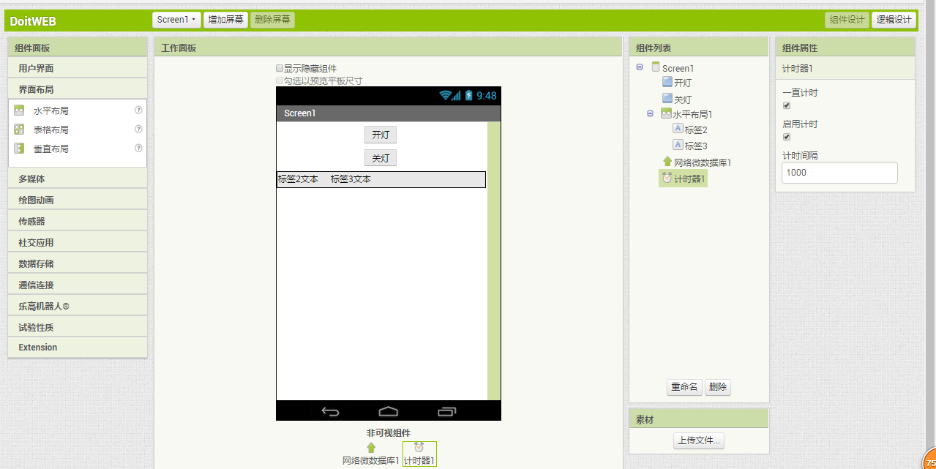
5、设置网络微数据库的服务器地址为：http://iot.doit.am/new_api/tiny.php?uid=*****（自己的ID号）&key=*************（自己的KEY）=1
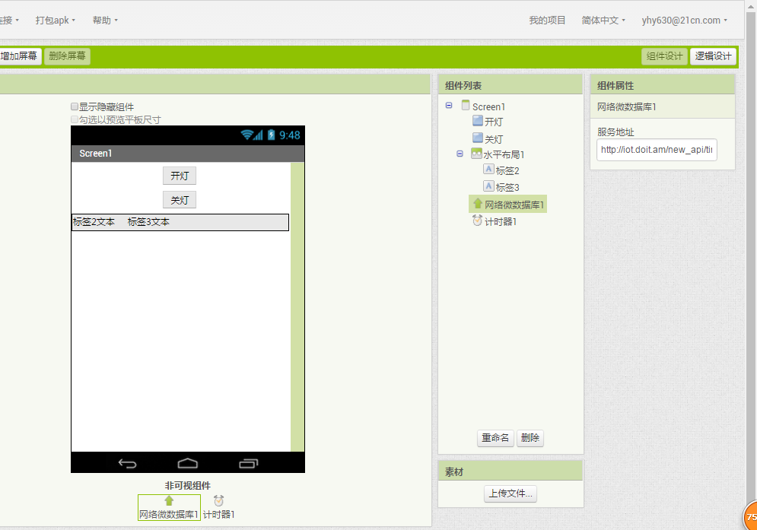
- APP积木程序下所示：（两个按钮是按照上一篇文件里的做法完成）
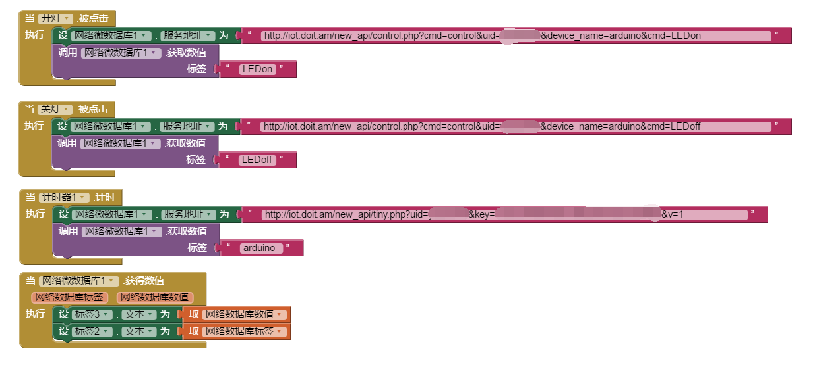
- 将下载到手机测试，手机端每隔1秒更新一次数据。
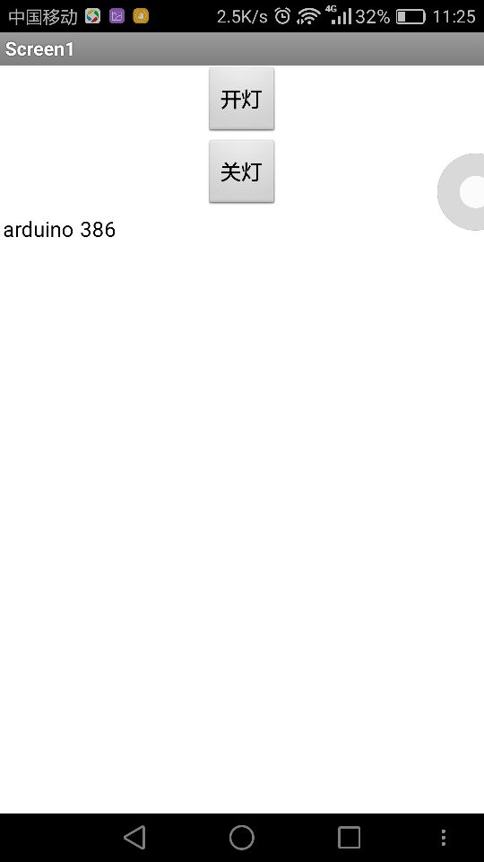

7、说明：arduino要上传另外的数据到服务器只要将device_name=设置为你命名的传感器名即可，
Serial.print("cmd=upload&device_name=arduino&data=");
在APP端将下图中红色方框里的名字更改为为你命名的传感器名。这下与arduino程序中的名字应该一样。


感谢：余姚的罗老师 390912537
技术讨论群：Doit技术支持群 453053759

